**敏捷回顾会**

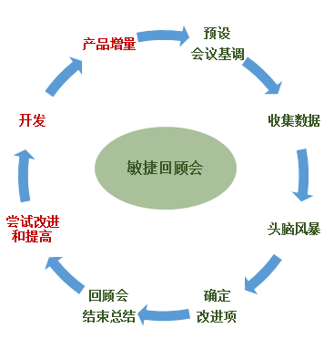

**目的**

根据以往的团队问题，深入分析那些做的好，那些做的不好，确定改进项并进行改进

**所需时间**

基于回顾的长度而定，一般一周需要一个小时

**说明**

首先强调回顾会不是个人批斗会，回顾会是基于团队的以往问题进行深入分析那些做的好，那些做的不好，继而确定改进项，指定或推荐团队一名成员针对下一次迭代过程中的改进监督、管理。

**步骤**

1. 预设会议基调

回顾会主持人重审回顾会的目的、以及回顾会的工作协议（第一次召开时可以占用回顾会的一些时间来确定工作协议，以后每次召开时可以在原有的工作协议中进行修复），本次回顾会的目标以及所需时间和回顾会的议程（聚焦/散焦游戏）

1. 收集数据

利用以往的数据（电子图表、物理视图）替代将要讨论的数据

利用概念模型通过敏捷团队收集详细的数据（3个5游戏）

1. 头脑风暴

回顾会主持人通过收集到的数据指导敏捷团队进行深入分析、讨论（可以基于游戏的形式：5个为什么游戏）

1. 确定改进项

团队一起针对问题确定一系列的改进项，最后使用1-3个改进项作为下次迭代要改进的目标。

1. 回顾会结束总结

回顾会主持人首先总结本次回顾会的内容，并通过鼓励或者指定人员的形式确定监督人，最后感谢所有人的参与和贡献。

图、各种会议、奖惩与郭超碰一下